Biomechanika mechanika tételek 2012

Milyen adatokkal adható meg egyértelműen egy erő?
Nagyságával, irányával (hatásvonala), értelmével és támadáspontjával.
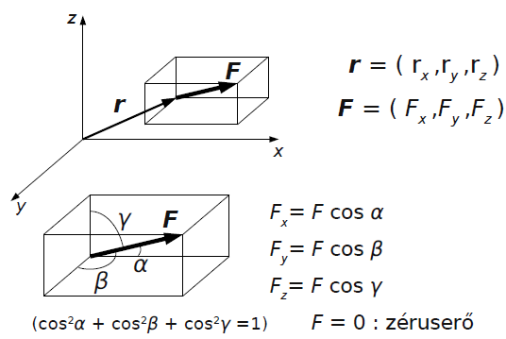

Egy síkbeli szétszórt dinámrendszernek mi lehet az eredője?
- Egyensúly: $F_{A}=0$ és $M_{A}=0$
- Nyomaték: $F_{A}=0$ és $M_{A}≠0$
- Erő: $F_{A}≠0$ és ${F_{A}∙M}_{A}=0$

Egy térbeli szétszórt dinámrendszernek mi lehet az eredője? (?)
- Egyensúly: $F_{A}=0$ és $M_{A}=0$
- Nyomaték: $F_{A}=0$ és $M_{A}≠0$
- Erő: $F_{A}≠0$ és ${F_{A}∙M}_{A}=0$
- Erőcsavar: $F_{A}⋅M_{A}≠0$

Milyen egyenletekkel tudja ellenőrizni egy általános síkbeli dinámrendszer egyensúlyát?
- $∑F_{x}=0$, $∑F_{y}=0$
- $∑M_{i}^{\left(P\right)}=0$

Hogyan számítható egy F erő nyomatéka a tér egy tetszőleges P pontjára?
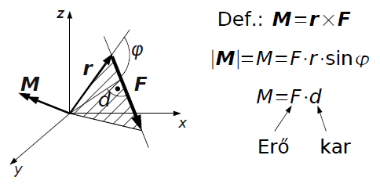

Hogyan számítható egy F erő nyomatéka a tér egy tetszőleges t tengelyére?
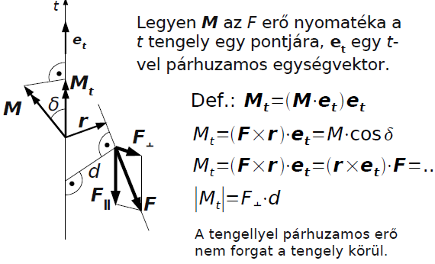

Mikor nevezünk egy tartószerkezetet statikailag határozottnak?
A STATIKAILAG HATÁROZOTT tartó keresztmetszeteiben az igénybevételek (a felírható statikai egyenletekből, a szerkezet keresztmetszeti és anyagjellemzői nélkül is) EGYÉRTELMŰEN meghatározhatók. A KAPCSOLATI DINÁMOK, IGÉNYBEVÉTELEK és az ELMOZDULÁS KOMPONENSEK KÜLÖN-KÜLÖN IS számíthatók.

Mikor nevezünk egy tartószerkezetet statikailag határozatlannak?
Ha a külső és belső kapcsolatok merevségi fokszáma nagyobb szerkezetre felírható független egyenletek számánál, a szerkezet (megtámasztásait tekintve) STATIKAILAG HATÁROZATLAN. A határozatlanság FOKSZÁMát az ismeretlen kapcsolati dinámok számának és a független statikai egyenletek számának különbsége adja.

Ismertesse a gerendatartók igénybevételei és terhei közötti differenciális összefüggéseket!
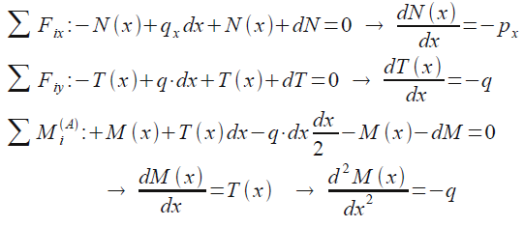 | A differenciális összefüggések használata:  - Szakaszonként a függvény jellegének meghatározása  - A szakaszra jellemző igénybevétel-érték alapján a szakasz megrajzolása  - Kapcsolódó szakaszok közötti illesztés használata (számításra vagy ellenőrzésre)

Mit jelentenek a következő fogalmak: feszültségvektor, feszültségállapot, feszültségtenzor?
- Feszültségvektor: Az $\underline{n}$ normálisú elemi felület mentén megoszló erő.
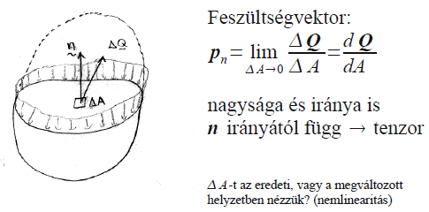
- Feszültségállapot: Az a pont, ahol az összes irányhoz tartozó feszültségvektort keressük.
- Feszültségtenzor: A feszültségállapotot leíró tenzor.
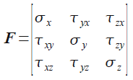

Ismertesse a feszültség- és az alakváltozástenzor fogalmát!
- Feszültségtenzor: ld. előző tétel.
- Alakváltozástenzor:
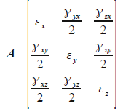 | Az alakváltozástenzor elemei:  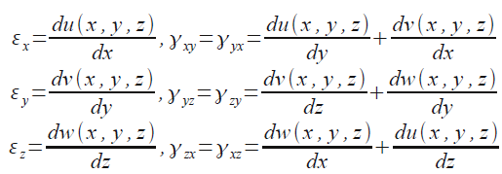

Mit jelent a hidrosztatikus és a deviátoros feszültségtenzor?
- Hidrosztatikus: gömbi feszültségtenzor: $σ_{1}=σ_{2}=σ_{3}$
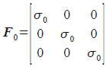
- Deviátoros: tiszta nyírás: $σ_{1}+σ_{2}+σ_{3}=0$ ($=I_{1}$)
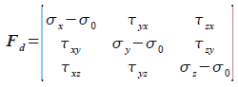

Írja fel a feszültségtenzor alakját az xyz koordinátarendszerben felírt feszültségkomponensek segítségével!
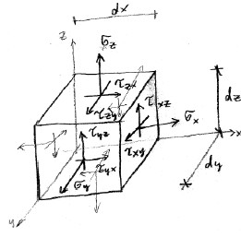

Hogyan számítható egy pont n normálisú metszetében a feszültségvektor, a normál- és a nyírófeszültség a feszültségtenzor ismeretében?

Mi a mechanikai és a matematikai jelentése a főfeszültségeknek?
- Mechanikai: A főfeszültségek a feszültségtenzor és így a pont feszültségállapotának jellemzői, krsz.től függetlenek.
- Matematikai:
  - $det\left|\underline{\underline{F}}-σ_{n}\underline{E}\right|=0$ → harmadfokú egyenlet
  - Három megoldás: $σ_{1}≥σ_{2}≥σ_{3}$ → főfeszültségek
  - A hozzájuk tartozó ${\underline{n}}_{1}, {\underline{n}}_{2}, {\underline{n}}_{3}$ vektorok → főirányok
  - A feszültségtenzor mátrixos alakja az $\{n_{1},n_{2}, n_{3}\}$ vektorok által meghatározott koordinátarendszerben:
$$F=\left[\begin{matrix}σ_{1} & 0 & 0 \\ 0 & σ_{2} & 0 \\ 0 & 0 & σ_{3}\end{matrix}\right]$$

Ismertesse a rugalmasságtan egyensúlyi egyenleteit!
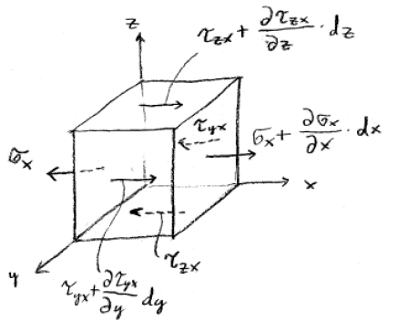 | Mezőegyenletek:  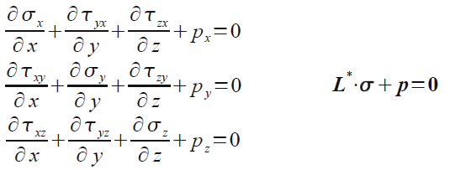

Írja fel a deviátoros- illetve a hidrosztatikus alakváltozástenzort! (?)
- Hidrosztatikus:
$$A_{0}=\left[\begin{matrix}ε_{0} & 0 & 0 \\ 0 & ε_{0} & 0 \\ 0 & 0 & ε_{0}\end{matrix}\right]$$
- Deviátoros:
$$A_{d}=\left[\begin{matrix}{ε_{x}-ε}_{0} & \frac{γ_{yx}}{2} & \frac{γ_{zx}}{2} \\ \frac{γ_{xy}}{2} & {ε_{y}-ε}_{0} & \frac{γ_{zy}}{2} \\ \frac{γ_{xz}}{2} & \frac{γ_{yz}}{2} & {ε_{z}-ε}_{0}\end{matrix}\right]$$

Mi a mechanikai és a matematikai jelentése a főnyúlásoknak?
- Mechanikai: Minden alakváltozáshoz felvehető három olyan koordináta-rendszer, melyekben csak hosszirányú nyúlás lép fel, szögelfordulás nincs. Ezek a három egymásra merőleges irány a főirány, az ezekben az irányokban mérhető megnyúlás neve főnyúlás.
- Matematikai: ugyanaz, mint a 15-ben a főfeszültségeknél. (?)

Írja fel a rugalmas test geometriai egyenleteit!
- Mezőegyenletek:
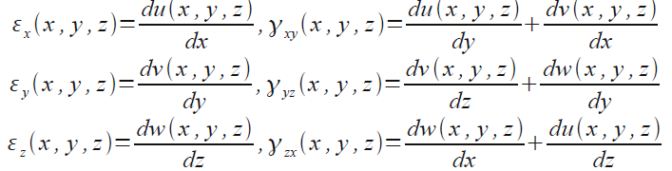
- Peremfeltételek: (Az $S$ perem azon $S_{u}$ részén, ahol eltolódás van előírva)
$$\underline{u}\left(x_{u}, y_{u}, z_{u}\right)=\underline{u_{0}}$$
- Az alakváltozások nem vehetők fel tetszőlegesen → kompatibilitás:
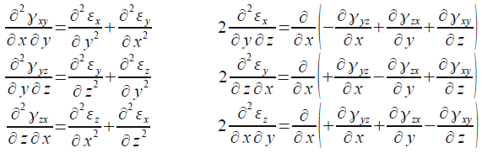

Milyen feszültségi állapot tartozhat a sík alakváltozási állapothoz? (?)
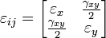

Írja fel a sík feszültségi állapothoz tartozó alakváltozástenzor elemeit! (?)
Az $ε_{1}$ és $ε_{2}$ főnyúlás értéke:
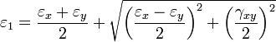
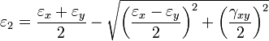

Ismertesse a mechanikai anyagmodell fogalmát! Milyen rugalmas viselkedést leíró modelleket ismer?
Anyagmodell: Az anyagmodellek szükségszerűen kisebb-nagyobb egyszerűsítéseket, célszerűen megválasztott elhanyagolásokat tartalmaznak, és annak megfelelően választják ki jellemzőiket, ideális alaptulajdonságaikat, hogy milyen célú közelítésre szánják. Céljuk a feszültségek és alakváltozások közötti kapcsolat pontosabb leírása.
Rugalmas viselkedést leírók:
- Általános rugalmas modell:
  - a feszültségek az alakváltozások függvényében felírhatók. pl.:
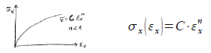
  - esetenként az alakváltozások függvényében írható fel a feszültség. Pl.: Ramberg-Osgood modell: ($n=1$ esetén lineáris, $n>1$ esetén nemlineáris)
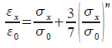
- Hiperelasztikus anyagmodell:
  - Lineárisan rugalmas anyag
  - Ortotróp anyag
  - Izotróp anyag
  - Nemlineáris alakváltozások:
    - Neo-Hookean
    - Mooney-Rivlin
    - Összenyomhatatlan anyagok

Melyek a legfontosabb különbségek a rugalmas és képlékeny anyag viselkedése között?
- Rugalmas (elasztikus): egy terhelés-tehermentesítés ciklus után nincsenek maradó alakváltozások.
- Képlékeny:
  - terhelés-tehermentesítés más útvonalon
  - maradó alakváltozások

Ismertesse a mechanikai anyagmodell fogalmát! Milyen rugalmas-képlékeny viselkedést leíró modelleket ismer?
Anyagmodell: ld. 22.
Rugalmas-képlékeny viselkedést leírók:
- Huber-Mises-Hencky: Fémek hidrosztatikus feszültségállapotban nem folynak.
- Tresca: A középső főfeszültség hatása kisebb, tiszta nyírásra hamarabb folyik meg.

Mit nevezünk folyási feltételnek a mechanikában?
A képlékeny alakváltozás akkor jön létre, ha a darab keresztmetszetében ható mechanikai feszültség elér egy, az anyagminőségre és az állapotjelzőkre (feszültségállapot, alakváltozási sebesség és hőmérséklet) jellemző feszültséget, a folyáshatárt ($σ_{f}$), azaz az alakítási szilárdságot ($k$). Térbeli igénybevételek esetén a $σ_{ij}$ feszültségtenzornak hat komponense van, amelyek adott kombinációja esetén képlékeny alakváltozás valósul meg. A képlékenységi (folyási) feltételnek olyannak kell lenni, amely megadja a feszültségek valamennyi olyan kombinációját, amelynek bekövetkezése a képlékeny állapot kezdetét jelenti.
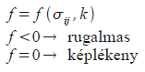
Fontos megjegyezni, hogy a feszültségtenzor hat eleme háromra csökkenhet, ha a feszültségi főirányokat koordinátatengelynek választjuk.

Ismertesse a Huber-Mises-Hencky-féle folyási feltételt!
Fémek hidrosztatikus feszültségállapotban nem folynak:
Ezt a függvényt a derékszögű koordináta-rendszerben egy ferde henger ábrázolja, ahol a képlékeny alakváltozás a henger palástján jön létre.

Ismertesse a Tresca-féle folyási feltételt!
A képlékeny alakváltozás létrejötte csak a nyírófeszültségtől függ, és maradó alakváltozás akkor lép fel, ha a legnagyobb nyírófeszültség eléri azt az értéket, amely tiszta nyírás esetén folyást idézne elő. Ez a legnagyobb nyírófeszültség elve.
A derékszögű koordináta-rendszerben egy hatszögű hasábnak felel meg.

Milyen mechanikai feltételek esetén kerülhet egy anyag képlékeny állapotba? (?)
ld. 25. (?) és akkor, ha $f=0,$ $df=0$, ilyenkor aktív képlékeny állapot áll fenn ($dε=dε^{e}+dε^{p}$).

Hogyan lehet megalkotni egy hiperelasztikus anyag (pl. érfal) anyagmodelljét? (?)

Adott egy homogén, izotróp, lineárisan rugalmas anyagmodell. Mit jelentenek a megnevezésben szereplő jelzők?
- Homogén: egynemű, minden pontján azonos értékű anyagi rendszer.
- Izotróp: Egy olyan közeget jelöl, amelynek bizonyos fizikai tulajdonságai különböző irányokban megegyeznek.
- Lineárisan rugalmas: a feszültség ($σ$) – alakváltozás ($ε$) görbéje lineáris, vagy lineáris szakaszokból áll.

Ismertesse a virtuális erők tételét!
(Virtuális erők: a tényleges erőrendszer egy statikailag lehetséges variációja.)
Egy geometriailag lehetséges elmozdulásrendszer bármely virtuális erőrendszeren végzett kiegészítő munkája 0:
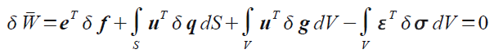

Ismertesse a virtuális elmozdulások tételét!
(Virtuális elmozdulás: a tényleges elmozdulás egy geometriailag lehetséges variációja)
Egy statikailag lehetséges erőrendszer bármely virtuális elmozdulásrendszeren végzett munkája 0:
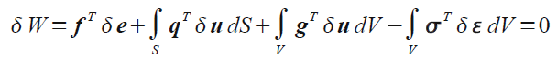

Ismertesse a potenciális energia szélsőértéktételét!
Teljes potenciál: külső + belső:
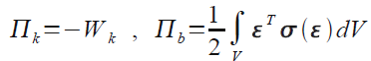
Tétel: a geometriailag lehetséges elmozdulásrendszerek közül az a tényleges, ahol a potenciális energiának stacionaritási pontja van.

Ismertesse a kiegészítő potenciális energia minimumtételét!
Teljes kiegészítő potenciál: külső + belső:
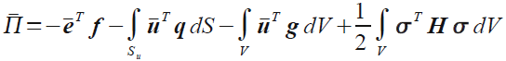
Tétel: a statikailag lehetséges erőrendszerek közül az a tényleges, ahol a kiegészítő potenciális energiának minimuma van.

Írja fel a potenciális energia minimumtételét a funkcionál megadásával és a benne szereplő változók magyarázatával! (?)
(Funkcionál: A matematikában azokat az operátorokat, amelyeknek az értékkészlete valós számhalmaz funkcionáloknak nevezzük.)
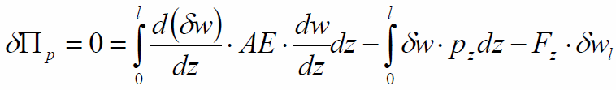
- $A$: felület
- $E$: rugalmassági modulus
- $w$: elmozdulás

Mi az alapvető különbség a potenciális energia szélsőértéktételének illetve a kiegészítő potenciális energia minimumtételének alkalmazása között? (?)
Potenciális Szélsőérték | Kiegészítő Potenciális Minimum
Változói elmozdulások → elmozdulásmódszer | Változói erők → erőmódszer
A változók szerinti (parciális) derivált, illetve variáció eltűnésére felírt egyenletek: egyensúlyi egyenletek | A változók szerinti (parciális) derivált, illetve variáció eltűnésére felírt egyenletek: geometriai egyenletek

Írja fel a teljes potenciális energia függvényét és magyarázza el a benne szereplő változók jelentését! (?)
A teljes potenciális energia az alakváltozási energia ($U$) és a külső erők potenciáljának összege. A külső erők potenciálja helyett szokás annak $-1$-szeresét a külső erők virtuális munkájának ($W$) is nevezni. Így a teljes potenciális energia:
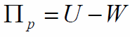

Írja fel a potenciális energia funkcionálját és magyarázza el az egyes változók jelentését! (?)
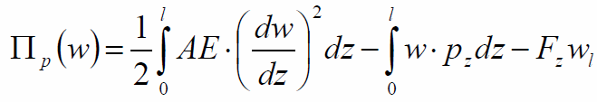

Írja fel a nyugalomban lévő szerkezet potenciális energiájának függvényét! Magyarázza el az egyes változók mechanikai jelentését! (?)

Mi a Ritz-módszer és mire használható a mechanikai feladatoknál? (?)

Ismertesse a végeselemes technika alkalmazásának fontosabb lépéseit!
- Potenciális energia stacionaritási tételének felírása
- A geometriai egyenletet behelyettesítése
- Függvénytér finitizálása
- Geometriai finitizálás
- Integrálás elvégzése elemenként
- Megoldás

Ismertesse az általános Ritz-módszer és a végeselem-módszer közötti hasonlóságokat és különbségeket! (?)

Mi a véges elemek módszere?
A Végeselemes módszer (VEM) numerikus módszer parciális differenciálegyenletek közelítő megoldására.

Ismertesse a végeselemes számítási technika fontosabb lépéseit! (?)

